IoT-Cloud-Based Smart Healthcare Monitoring System for Heart Disease Prediction via Deep Learning

Abstract: อินเทอร์เน็ตของสรรพสิ่ง (Internet of Things) ช่วยให้การเชื่อมต่อระหว่างผู้คนและวัตถุเป็นไปอย่างราบรื่น และเมื่อรวมเข้ากับคลาวด์จะช่วยยกระดับชีวิตของเรา การวิเคราะห์เชิงคาดการณ์ในวงการแพทย์สามารถเปลี่ยนแปลงกลยุทธ์การดูแลสุขภาพจากแบบปฏิกิริยาเป็นแบบเชิงรุก ด้วยวิธีการที่ก้าวหน้าของปัญญาประดิษฐ์และการเรียนรู้ของเครื่องที่แทรกซึมเข้าสู่อุตสาหกรรมการดูแลสุขภาพ ในฐานะที่เป็นสาขาย่อยของการเรียนรู้ของเครื่อง การเรียนรู้เชิงลึกมีศักยภาพในการเปลี่ยนแปลงสำหรับการวิเคราะห์ข้อมูลขนาดใหญ่ด้วยความเร็วที่ยอดเยี่ยม สร้างความเข้าใจอย่างชาญฉลาด และแก้ไขปัญหาที่ซับซ้อนได้อย่างมีประสิทธิภาพ การทำนายโรคอย่างแม่นยำและทันท่วงทีเป็นสิ่งสำคัญในการประกันการดูแลเชิงป้องกันพร้อมกับการแทรกแซงล่วงหน้าสำหรับผู้ที่มีความเสี่ยง ด้วยการนำบันทึกทางคลินิกอิเล็กทรอนิกส์มาใช้อย่างแพร่หลาย การสร้างแบบจำลองการทำนายด้วยความแม่นยำที่ดีขึ้นเป็นกุญแจสำคัญในการใช้ประโยชน์จากรูปแบบเครือข่ายประสาทเทียมเชิงลึกที่มีความสามารถในการจัดการข้อมูลอนุกรมแบบเวลาที่ต่อเนื่อง ระบบที่เสนอจะรับข้อมูลจากอุปกรณ์ IoT และข้อมูลทางคลินิกอิเล็กทรอนิกส์ที่เก็บไว้บนคลาวด์ที่เกี่ยวข้องกับประวัติผู้ป่วยจะถูกนำมาวิเคราะห์เชิงพยากรณ์ ระบบการดูแลสุขภาพอัจฉริยะสำหรับการติดตามและทำนายความเสี่ยงของโรคหัวใจอย่างแม่นยำ ซึ่งสร้างขึ้นรอบๆ Bi-LSTM (bidirectional long short-term memory) แสดงให้เห็นความแม่นยำ 98.86% ความถูกต้อง 98.9% ความไว 98.8% ความเฉพาะเจาะจง 98.89% และค่ามาตรฐาน F ของ 98.86% ซึ่งดีกว่าระบบการทำนายโรคหัวใจอัจฉริยะที่มีอยู่มาก

คำสำคัญ: คลาวด์คอมพิวติ้ง; อินเทอร์เน็ตของสรรพสิ่ง; การดูแลสุขภาพ; การวิเคราะห์เชิงพยากรณ์; เครือข่ายประสาทเทียมเชิงลึก

1.Introduction

วิวัฒนาการของมนุษย์ได้เกิดขึ้นพร้อมกับการพัฒนาของวิทยาศาสตร์และเทคโนโลยี การพัฒนาของเทคโนโลยีสารสนเทศและการสื่อสาร (ICT) ได้วางรากฐานสำหรับการแก้ปัญหานวัตกรรมในโดเมนของอุตสาหกรรมหลากหลาย เช่น การดูแลสุขภาพ เกษตรกรรม การขนส่ง และโลจิสติกส์ เป็นต้น อินเทอร์เน็ตของสรรพสิ่ง (IoT) เป็นแรงขับเคลื่อนสำคัญที่ทำให้การพัฒนาเทคโนโลยี ICT ก้าวหน้า นำพาอุตสาหกรรมต่างๆ ไปสู่เส้นทางของการอัตโนมัติพร้อมกับปัญญากระจายศูนย์ [1] IoT กำลังพัฒนาอย่างต่อเนื่องและมีผลกระทบต่อทุกด้านของชีวิตเรา โดยมีลักษณะคล้ายกับสิ่งมีชีวิต จากเครื่องใช้ในครัวเรือนไปจนถึงหุ่นยนต์ในโรงงาน IoT เชื่อมต่อข้อมูล ผู้คน สิ่งของ/วัตถุ และกระบวนการ ในขณะเดียวกัน คลาวด์คอมพิวติ้ง (CC) ก็ให้บริการแบบยืดหยุ่นตามความต้องการด้วยความสามารถในการคำนวณและจัดเก็บข้อมูลที่แทบจะไม่จำกัด [2] แม้ว่าคลาวด์คอมพิวติ้งและ IoT จะมีการพัฒนาของตนเองอย่างเป็นเอกเทศ แต่ทั้งสองเทคโนโลยีก็เสริมสร้างซึ่งกันและกัน ในที่สุดทั้งสองเทคโนโลยีก็บรรจบกันในช่วงไม่กี่ปีที่ผ่านมา และการผสมผสานนี้กลายเป็นที่รู้จักในนาม Cloud–IoT paradigm [3,4] ซึ่งนำเสนอศักยภาพอันยิ่งใหญ่ในการขับเคลื่อนการบริการและการใช้งานนวัตกรรมใหม่ ๆ

การใช้งานที่เกี่ยวข้องกับการดูแลสุขภาพได้ผลักดันให้นวัตกรรมในวิทยาศาสตร์และเทคโนโลยีก้าวหน้าไปอย่างต่อเนื่อง ตั้งแต่แอปพลิเคชันเทคโนโลยีสารสนเทศเริ่มต้นที่ใช้ในการรับข้อมูล ติดตาม และควบคุมสถานะของผู้ป่วยจากระยะไกล IoT จึงขับเคลื่อนนวัตกรรมล่าสุดในด้านการดูแลสุขภาพและเปลี่ยนแปลงมันด้วยการรับข้อมูลทางสรีรวิทยาของผู้ป่วยผ่านเครือข่ายเซ็นเซอร์และอุปกรณ์สวมใส่ [5] Cloud–IoT ใช้ประโยชน์จากศักยภาพอันมหาศาลของคลาวด์สำหรับการจัดเก็บและประมวลผลบันทึกทางคลินิกของผู้ป่วยจำนวนมาก รวมถึงข้อมูลจากเซ็นเซอร์ของ IoT ทางการแพทย์สำหรับการวิเคราะห์การดูแลสุขภาพ

การวิเคราะห์เป็นการวิเคราะห์เชิงปริมาณและเชิงคุณภาพของข้อมูลที่เกี่ยวข้องอย่างเป็นระบบเพื่อการตัดสินใจที่มีประสิทธิภาพ ในขณะที่การวิเคราะห์เชิงคาดการณ์มาจากการวิเคราะห์ขั้นสูงที่มุ่งหมายให้ได้มาซึ่งการพยากรณ์เหตุการณ์ในอนาคตโดยใช้ข้อมูลที่มีอยู่ [6] การวิเคราะห์ในด้านการดูแลสุขภาพถูกนำมาใช้เพื่อสนับสนุนการตัดสินใจทางคลินิก การประเมินความเสี่ยงเชิงคาดการณ์ และการติดตามสุขภาพจากระยะไกล รวมถึงงานสำคัญอื่นๆ การทำนายและลดความเสี่ยงโดยอาศัยข้อมูลของผู้ป่วยในปัจจุบันและอดีตเป็นส่วนสำคัญของการแพทย์ การผสานรวมข้อมูลจำนวนมากจากแหล่งต่างๆ เช่น เวชระเบียนอิเล็กทรอนิกส์ ภาพทางการแพทย์ ผลการตรวจคัดกรอง และข้อมูลทางการบริหาร ซึ่งต้องการการตัดสินใจอย่างรวดเร็ว สามารถจัดการได้อย่างมีประสิทธิภาพด้วยการวิเคราะห์การดูแลสุขภาพ [7] นักคลินิกมักต้องตัดสินใจด้วยความไม่แน่นอนในระดับสูง อย่างไรก็ตาม ด้วยความก้าวหน้าของการวิเคราะห์เชิงคาดการณ์ในด้านการดูแลสุขภาพ การตัดสินใจเหล่านั้นจะมีข้อมูลที่เพียงพอมากยิ่งขึ้น วิธีการวิเคราะห์เชิงคาดการณ์ที่ล้ำสมัยเหล่านี้ช่วยให้สามารถระบุปัญหาได้ล่วงหน้า หลีกเลี่ยงความเสี่ยงจากภาวะแทรกซ้อน ปรับปรุงการจัดการโรคเรื้อรัง หลีกเลี่ยงการกลับเข้าโรงพยาบาลใหม่ รับการสนับสนุนการวิจัยทางการแพทย์ และลดค่าใช้จ่ายส่วนเกิน

การวิเคราะห์เชิงคาดการณ์ในด้านการดูแลสุขภาพนำเสนอเทคนิคที่หลากหลายตั้งแต่โมเดลเชิงเส้นแบบดั้งเดิมไปจนถึงอัลกอริทึมขั้นสูงของปัญญาประดิษฐ์ (AI) และการเรียนรู้ของเครื่อง (ML) [8] การเรียนรู้เชิงลึก (DL) ซึ่งเป็นสาขาย่อยของการเรียนรู้ของเครื่อง มีความน่าเชื่อถือและแข็งแกร่งเพียงพอที่จะจัดการและเรียนรู้จากข้อมูลด้านการดูแลสุขภาพที่ซับซ้อนขนาดใหญ่ได้โดยอัตโนมัติและนำเสนอข้อมูลเชิงลึกและวิธีแก้ปัญหาที่ซับซ้อน การประยุกต์ใช้ในแอปพลิเคชันทางการแพทย์ที่หลากหลายมีผลลัพธ์ที่ดีกว่าโมเดลแบบดั้งเดิม โดยเฉพาะอย่างยิ่งเครือข่ายประสาทเทียมแบบวนซ้ำ (RNN) [9] มีความสามารถในการจัดการกับการพึ่งพาข้อมูลนำเข้าระยะยาวและได้รับความสำคัญในการศึกษากิจกรรมที่เกี่ยวข้องกับเวลาที่เป็นลำดับ

1.1.Motivation

การวิเคราะห์เชิงคาดการณ์กำลังพิสูจน์คุณค่าของตน ไม่เพียงแค่ในโรงพยาบาลเท่านั้น แต่ยังรวมถึงที่บ้านด้วย โดยการเฝ้าระวังระยะไกลและป้องกันไม่ให้ผู้ป่วยกลับมามีความจำเป็นต้องรับการรักษาอย่างเฉียบพลันอีกครั้ง การวิเคราะห์เชิงคาดการณ์ช่วยในการวินิจฉัย การพยากรณ์โรค และการรักษาในทุกขั้นตอนของการรักษาผู้ป่วย [10] นอกจากนี้ยังช่วยในการออกแบบกระบวนการรักษา ให้การสนับสนุนการตัดสินใจทางคลินิก ลดความเสี่ยงจากเหตุการณ์ที่ไม่พึงประสงค์ และเพิ่มคุณภาพการดูแลโดยรวมขณะเดียวกันก็ลดค่าใช้จ่ายด้านการดูแลสุขภาพ ยิ่งไปกว่านั้น รูปแบบการดูแลสุขภาพที่เป็นส่วนบุคคลย้ายจากการปฏิบัติต่อผู้ป่วยในฐานะตัวเลขไปสู่การปฏิบัติต่อพวกเขาในฐานะบุคคล โดยปรับแต่งการรักษาให้สอดคล้องกับประวัติการแพทย์เฉพาะตัวของพวกเขา สภาพแวดล้อม ปัจจัยเสี่ยงทางสังคม พันธุกรรม และชีวเคมี รวมถึงสิ่งอื่น ๆ [11] แทนที่จะพึ่งพาสถิติประชากรที่ไม่สอดคล้องกับทุกคน รูปแบบนี้ให้การสนับสนุนการตัดสินใจทางคลินิกแบบเรียลไทม์ ณ จุดที่มีการรักษา ทำให้สามารถส่งมอบการดูแลสุขภาพที่เป็นส่วนบุคคลได้อย่างมีประสิทธิภาพสูงสุด [12] ในกรณีของโรคร้ายแรง การตรวจพบแต่เนิ่น ๆ และการตรวจจับความเสื่อมสภาพที่อาจเกิดขึ้นในสภาพผู้ป่วยก่อนที่จะเกิดขึ้นจริงสามารถปรับปรุงโอกาสในการรักษาที่มีประสิทธิผลได้อย่างมาก

โรคที่มีผลกระทบต่อหัวใจและหลอดเลือดที่เกี่ยวข้องทั้งหมดถูกจัดประเภทเป็นโรคหัวใจและหลอดเลือด (CVDs) ซึ่งรวมถึงโรคหัวใจเต้นผิดจังหวะ โรคหลอดเลือดหัวใจแต่กำเนิด โรคลิ้นหัวใจ โรคหลอดเลือดเอออร์ต้า หัวใจล้มเหลว โรคหลอดเลือดแดงส่วนปลาย โรคเยื่อหุ้มหัวใจ โรคลิ้นหัวใจ โรคหลอดเลือดสมอง โรคหัวใจรูมาติก ลิ่มเลือดอุดตันที่หลอดเลือดดำส่วนลึก กล้ามเนื้อหัวใจตาย หัวใจอักเสบ ภาวะหัวใจห้องบนสั่นพ้อง โรคหัวใจขาดเลือด และโรคหลอดเลือดสมอง [13-15]

สาเหตุสำคัญที่สุดของการเสียชีวิตทั่วโลกคือโรคหัวใจและหลอดเลือด (CVDs) ซึ่งทำให้ชีวิตของประชากรประมาณ 17.9 ล้านคนสิ้นสุดลง และคิดเป็น 32% ของการเสียชีวิตทั้งหมดทั่วโลก [16] โรคหัวใจวายและโรคหลอดเลือดสมองทำให้เกิดการเสียชีวิตจาก CVD สี่ในห้าของผู้เสียชีวิตจาก CVD ซึ่งคิดเป็น 85% ของการเสียชีวิตจาก CVD ทั้งหมด โดยหนึ่งในสามเกิดขึ้นก่อนอายุ 70 การระบุบุคคลที่มีความเสี่ยงต่อ CVDs และการรับประกันว่าพวกเขาได้รับการรักษาที่เหมาะสมสามารถช่วยป้องกันการเสียชีวิตก่อนวัยอันควรได้ ที่นี่เองที่อัลกอริทึมเชิงคาดการณ์ที่ขับเคลื่อนด้วย AI และ ML มีบทบาทร่วมกับ Internet of Things เนื่องจากเทคโนโลยีเหล่านี้มีความเชี่ยวชาญในการจัดการข้อมูลขนาดใหญ่และหลากหลาย การจำแนกรูปแบบเป็นภารกิจการรับรู้รูปแบบที่สำคัญสำหรับการเรียนรู้แบบกำกับดูแลเพื่อระบุและจำแนกรูปแบบของโรคในวงการแพทย์ [17] นักวิจัยที่ทำงานเกี่ยวกับอัลกอริทึมการจำแนกประเภทที่เกี่ยวข้องกับโรคหัวใจมุ่งมั่นที่จะบรรลุความแม่นยำสูงสุดในการจำแนกประเภท เนื่องจากชีวิตของผู้ป่วยเป็นเดิมพัน

หลายคนมีความเสี่ยงต่อโรคหัวใจเนื่องจากสภาวะที่เกิดขึ้นในระยะยาว เช่น ความดันโลหิตสูงที่คงอยู่ ด้วยการเพิ่มขึ้นของประชากรสูงอายุทั่วโลก ส่วนใหญ่ได้รับการวินิจฉัยว่าเป็นโรคหัวใจเรื้อรัง ซึ่งจำเป็นต้องมีการติดตามเฝ้าระวังอย่างต่อเนื่องแบบเรียลไทม์ทั้งในบ้านพักและผู้ป่วยที่รับการรักษาภายในโรงพยาบาล รวมถึงการให้การรักษาที่ทันเวลาหากมีการเปลี่ยนแปลงของสัญญาณชีพ การติดตามสุขภาพอย่างต่อเนื่องในผู้สูงอายุช่วยลดค่าใช้จ่ายในการเข้ารับการรักษาในโรงพยาบาลและเพิ่มคุณภาพชีวิต แต่การใช้วิธีการแบบดั้งเดิมนั้นน่าเบื่อและเหนื่อยล้า จึงจำเป็นต้องมีสิ่งอำนวยความสะดวกที่มีประสิทธิภาพเพื่อลดภาระงานที่มากเกินไปของนักคลินิกและบุคลากรทางการแพทย์ขณะเดียวกันก็ลดค่าใช้จ่ายในการติดตามสุขภาพ ธรรมชาติของ IoT ที่แพร่หลายทำให้เกิดการแพร่กระจายของอุปกรณ์อัจฉริยะที่เชื่อมต่อกันและอุปกรณ์สวมใส่ที่มีเซ็นเซอร์ จึงอำนวยความสะดวกในการติดตามผู้ป่วยที่เป็นโรคหัวใจจากระยะไกล IoT สำหรับการติดตามการดูแลสุขภาพประกอบด้วยนาฬิกาสุขภาพอัจฉริยะ เครื่องวัดความดันโลหิตแบบสวมใส่ และเครื่องตรวจ ECG แบบสวมใส่ที่ติดตั้งเซ็นเซอร์ทางการแพทย์ ดังนั้น IoT ด้านการดูแลสุขภาพจะรวบรวมข้อมูลผู้ป่วยที่สำคัญและส่งข้อมูลไปยังคลาวด์เพื่อการจัดเก็บและการวิเคราะห์เชิงลึกที่ซับซ้อนพร้อมกับบันทึกทางคลินิกอิเล็กทรอนิกส์ก่อนหน้านี้เพื่อการวินิจฉัยความเสี่ยงของหัวใจที่แม่นยำ อุปกรณ์ IoT เหล่านี้สามารถแจ้งเตือนนักคลินิกและผู้ดูแลเกี่ยวกับสภาพของผู้ป่วยได้อย่างรวดเร็ว ซึ่งช่วยให้นักคลินิกสามารถตัดสินใจได้ทันท่วงทีสำหรับแต่ละบุคคลรวมทั้งประชากรในภาพรวม โดยประมาณความเสี่ยงของผู้ป่วยในการพัฒนาโรคหัวใจเฉพาะ การพยากรณ์โรคสำหรับสภาวะที่ได้รับ และการรักษาที่สอดคล้องกัน

1.2. Contribution

ผลลัพธ์ที่สำคัญของโครงการวิจัยนี้สามารถสรุปได้ดังนี้:

1.ข้อมูลที่เก็บรวบรวมจากเซ็นเซอร์ IoT ที่เกี่ยวข้องกับการทำนายความเสี่ยงของโรคหัวใจจะถูกนำไปสู่กระบวนการเตรียมข้อมูลซึ่งประกอบด้วยการทำความสะอาดข้อมูลและการกรองข้อมูลที่ชั้นคลาวด์

2.ข้อมูลที่ได้จะถูกส่งไปยังระบบข้อมูลฟัซซี (FIS) เพื่อทำภารกิจการจำแนกประเภทเบื้องต้น

3.สุดท้าย โมเดล Bi-LSTM ที่เสนอถูกใช้เพื่อทำนายความเสี่ยงของโรคหัวใจในผู้ป่วยอย่างแม่นยำ

ส่วนที่เหลือของบทความนี้ถูกจัดระเบียบเป็นงานที่เกี่ยวข้อง วิธีการ การตั้งค่าการทดลอง การประเมินผลการดำเนินงาน ผลการทดลองและการอภิปราย การวิเคราะห์เปรียบเทียบ ทิศทางในอนาคต และบทสรุป

1.3. Related Work

ในช่วงเวลาที่ผ่านมา มีระบบที่หลากหลายสำหรับการทำนายโรคหัวใจที่ได้รับการเสนอแนะ สำหรับการเพิ่มความแม่นยำในการทำนายความเสี่ยงของโรคหัวใจ การใช้ตัวจำแนกประเภทแบบรวมแสดงให้เห็นความแม่นยำที่ 85.4% [18] โมเดลสำหรับการวินิจฉัยโรคหัวใจที่รวมการลดแอตทริบิวต์ตามชุดหยาบที่เกี่ยวข้องกับอัลกอริธึมไฟร์ฟลายที่ใช้ความวุ่นวายร่วมกับระบบลอจิกฟัซซีประเภท 2 ที่มีช่วงแสดงให้เห็นความแม่นยำที่ 86% [19] โมเดลไฮบริดการเรียนรู้ของเครื่องเพื่อทำนายโรคหัวใจ [20] โดยการรวมวิธีการของป่าแบบสุ่ม (RM) กับวิธีการเชิงเส้น (LM) แสดงให้เห็นความแม่นยำในการดำเนินงานที่ 88.7%

ระบบสนับสนุนการตัดสินใจแบบบูรณาการสำหรับการทำนายความเสี่ยงของภาวะหัวใจล้มเหลวซึ่งรวมการวิเคราะห์เชิงลำดับชั้นแบบฟัซซีและเครือข่ายประสาทเทียมสำหรับงานการกำหนดน้ำหนักลักษณะและการจำแนกประเภทตามลำดับ บรรลุความแม่นยำที่ 91.0% [21] ระบบอัจฉริยะสำหรับการวินิจฉัยโรคหัวใจที่ใช้โมเดลทางสถิติ 2 และเครือข่ายประสาทเทียมเชิงลึกสำหรับงานปรับแต่งคุณลักษณะและการจำแนกประเภทตามลำดับได้รับการเสนอ โมเดลนี้บรรลุความแม่นยำ ความจำเพาะ และความไวที่ 91.57%, 93.12%, และ 89.78% ตามลำดับ [22]

มีการนำเสนอระบบกฎฟัซซีแบบถ่วงน้ำหนักแบบปรับได้สำหรับการประเมินระดับความเสี่ยงของโรคหัวใจ ระบบวินิจฉัยอัตโนมัติของโมเดลฟัซซีนี้ซึ่งใช้ร่วมกับอัลกอริธึมทางพันธุกรรมและวิธีการเพิ่มประสิทธิภาพฝูงอนุภาคแบบไดนามิกที่ได้รับการดัดแปลงแสดงความแม่นยำที่ 92.3% [23] โมเดลการระบุโรคหัวใจที่ใช้การเลือกคุณลักษณะแบบหนึ่งตัวแปรและการบรรเทาควบคู่ไปกับต้นไม้การตัดสินใจสำหรับการจำแนกประเภทบรรลุความแม่นยำที่ 92.8% [24]

มีการนำเสนอโมเดลการทำนายโรคหลอดเลือดหัวใจพร้อมกับระบบสนับสนุนการตัดสินใจทางการแพทย์แบบนิวโรฟัซซี ระบบนี้ประกอบด้วยเครือข่ายประสาทเทียมและระบบอนุมานนิวโรฟัซซีแบบปรับได้ ซึ่งแสดงความแม่นยำ ความไว ความจำเพาะ และความแม่นยำที่ 94.15%, 91.44%, 95.59%, และ 92.61% ตามลำดับ [25] ระบบสำหรับการทำนายโรคหัวใจโดยอัตโนมัติถูกนำเสนอ โดยใช้ Bi-LSTM แบบคลัสเตอร์ (bidirectional long short-term memory) เมื่อทดสอบกับชุดข้อมูล UCI โมเดลนี้แสดงความแม่นยำที่ 94.78% [26]

มีการนำเสนอระบบผู้เชี่ยวชาญสำหรับการวินิจฉัยโรคหัวใจโดยการรวมกฎฟัซซีและเครือข่ายประสาทเทียมเชิงลึก แสดงความแม่นยำโดยรวมที่ 96.5% [27] วิธีการที่รวม CNN กับอัลกอริธึมการเรียนรู้เชิงลึกที่เรียกว่า CardioHelp ได้รับการแนะนำ ซึ่งใช้ CNN สำหรับการทำนายภาวะหัวใจล้มเหลวในช่วงต้นที่เกี่ยวข้องกับโมเดลชั่วคราว วิธีการนี้มีความแม่นยำสูงกว่าวิธีการล้ำสมัยอื่นๆ ด้วยอัตราความแม่นยำที่ 97% [28]

มีการเสนอระบบไฮบริดที่ใช้ IoT สำหรับการทำนายโรคหัวใจและหลอดเลือด รวมถึงการเลือกคุณลักษณะด้วยการคัดเลือกลำดับไปข้างหน้า (SFS) เป็นเทคนิคการเลือกคุณลักษณะและป่าแบบสุ่มสำหรับการจำแนกประเภท ระบบนี้แนะนำทั้งแผนการออกกำลังกายและแผนการรับประทานอาหารให้กับผู้ป่วยตามอายุและเพศ โดยแสดงความแม่นยำที่ 98% เมื่อเปรียบเทียบกับระบบแนะนำโมเดลเชิงประยุกต์อื่นๆ [29] โมเดลที่สามารถจัดการข้อมูลทางการแพทย์จากเซ็นเซอร์หลายตัวที่เกี่ยวข้องกับตัวจำแนกประเภทแบบรวม—Kernel random forest [30]—แสดงความแม่นยำที่ 98% เมื่อใช้งานกับชุดข้อมูลโรคหัวใจ

มีการเสนอกรอบงาน IoT ใหม่ที่ใช้เครือข่ายประสาทเทียมแบบคอนโวลูชั่นเชิงลึก ซึ่งเชื่อมต่อกับเซ็นเซอร์แบบสวมใส่ที่วัดความดันโลหิตและ ECG ของผู้ป่วย เมื่อเปรียบเทียบกับการถดถอยโลจิสติกและเครือข่ายประสาทเทียมเชิงลึกที่มีอยู่ วิธีการนี้ทำงานได้ดีกว่าด้วยความแม่นยำที่ 98.2% [31] ระบบอัจฉริยะที่ทำนายความเสี่ยงของโรคหัวใจ [32] จากข้อมูลที่ได้รับจากเซ็นเซอร์แบบสวมใส่และประวัติทางการแพทย์ของผู้ป่วย โดยใช้โมเดลการเรียนรู้เชิงลึกรวม Logitboost ควบคู่กับเทคนิคการหลอมรวมคุณลักษณะได้รับการเสนอ ระบบแสดงความแม่นยำที่ 98.5% ในการวินิจฉัยโรคหัวใจขณะเดียวกันก็แนะนำแผนการรับประทานอาหารโดยอัตโนมัติตามสภาพสุขภาพ

โมเดลสำหรับการทำนายโรคหัวใจได้รับการเสนอโดยการรวมวิธีการคัดเลือกคุณลักษณะฝังที่เกี่ยวข้องกับอัลกอริธึม LinearSVC กับเครือข่ายประสาทเทียมเชิงลึก ระบบนี้บรรลุความแม่นยำ การเรียกคืน ความแม่นยำ และมาตรฐาน F ที่ 98.56%, 99.35%, 97.84%, และ 98.3% ตามลำดับเมื่อประเมินด้วยชุดข้อมูลโรคหัวใจ [33]

งานที่ล้ำสมัยที่กล่าวถึงข้างต้นซึ่งเกี่ยวข้องกับการวินิจฉัยความเสี่ยงของโรคหัวใจที่ใช้ชุดข้อมูลโรคหัวใจของ UCI ส่วนใหญ่ใช้ประโยชน์จากอัลกอริธึมและวิธีการทางสถิติและการเรียนรู้ของเครื่อง ความแม่นยำในการจำแนกประเภทที่แสดงโดยวิธีการที่มีอยู่มีความเป็นไปได้ที่จะได้รับการปรับปรุงเพิ่มเติมเมื่อเน้นการเรียนรู้เชิงลึก ยิ่งไปกว่านั้น การใช้ระบบฟัซซีควบคู่กับอัลกอริธึมเครือข่ายประสาทเทียมแบบวนซ้ำมีศักยภาพที่จะให้ผลลัพธ์ที่ดียิ่งขึ้น ส่วนที่ตามมาจะอธิบายถึงโมเดลเครือข่ายประสาทเทียมแบบวนซ้ำที่ใช้ฟัซซีสำหรับการทำนายความเสี่ยงของโรคหัวใจอย่างแม่นยำ

2. Materials and Methods

เทคโนโลยี IoT ทำหน้าที่เป็นส่วนประกอบสำคัญในการรับข้อมูลสำหรับแอปพลิเคชันแบบเรียลไทม์ที่นับไม่ถ้วน ซึ่งส่งเสริมการโต้ตอบระหว่างวัตถุกับบุคคล ปริมาณข้อมูลมหาศาลที่เกิดจากอุปกรณ์ IoT เป็นความท้าทายสำคัญต่อระบบการดูแลสุขภาพที่เกี่ยวข้องกับการประมวลผล การจัดเก็บ และการจัดการข้อมูล

ระบบการดูแลสุขภาพอัจฉริยะที่เสนอสำหรับการทำนายความเสี่ยงของโรคหัวใจประกอบด้วยโมดูลต่าง ๆ เช่น (1) ชั้นการรับ/เก็บข้อมูล; (2) การเตรียมข้อมูลล่วงหน้า; และ (3) ชั้นการทำนายโรค ซึ่งแสดงในรูปที่ 1

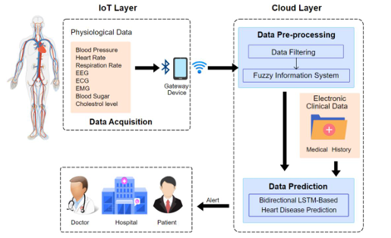

Figure 1: ระบบการทำนายความเสี่ยงของโรคหัวใจ—แผนผังบล็อก

System Operating Principles :

**IoT Layer (ชั้น IoT)**

* **Physiological Data (ข้อมูลทางสรีรวิทยา):** ความดันโลหิต, อัตราการเต้นของหัวใจ, อัตราการหายใจ, EEG, ECG, EMG, ระดับน้ำตาลในเลือด, ระดับคอเลสเตอรอล
* **Data Acquisition (การรับข้อมูล)**

**Cloud Layer (ชั้นคลาวด์)**

* **Data Pre-processing (การเตรียมข้อมูลล่วงหน้า):** การกรองข้อมูล, ระบบข้อมูลฟัซซี
* **Electronic Clinical Data (ข้อมูลทางคลินิกอิเล็กทรอนิกส์):** ประวัติทางการแพทย์
* **Data Prediction (การทำนายข้อมูล):** การทำนายโรคหัวใจด้วย Bi-LSTM
* **Alert (การแจ้งเตือน):** การแจ้งเตือนจะถูกส่งไปยังแพทย์ (Doctor), โรงพยาบาล (Hospital), และผู้ป่วย (Patient)

2.1. Data Acquisition/Collection Layer

ระบบการดูแลสุขภาพที่เสนอได้รับข้อมูลจากแหล่งข้อมูลหลักสองแห่ง ข้อมูลทางสรีรวิทยาของผู้ป่วย เช่น ความดันโลหิต (BP), อัตราการเต้นของหัวใจ, ระดับน้ำตาลในเลือด/กลูโคส, อัตราการหายใจ, ออกซิเจนในเลือด, ระดับคอเลสเตอรอล, กิจกรรม, คลื่นไฟฟ้าหัวใจ (ECG), คลื่นไฟฟ้ากล้ามเนื้อ (EMG), และคลื่นไฟฟ้าสมอง (EEG) จะถูกรวบรวมจากการติดตามสุขภาพประจำวันของผู้ป่วย ข้อมูลเหล่านี้จะถูกส่งผ่าน Bluetooth/Zigbee ไปยังอุปกรณ์เกตเวย์ระยะไกลที่เกี่ยวข้อง และจากนั้นไปยังศูนย์ข้อมูลคลาวด์ ซึ่งจะมีการประมวลผลข้อมูลล่วงหน้าและการทำนายโรคเกิดขึ้น แหล่งข้อมูลอื่นคือข้อมูลทางคลินิกอิเล็กทรอนิกส์ (Electronic Clinical Data, ECD) ซึ่งประกอบด้วยประวัติทางการแพทย์ของผู้ป่วย (รวมถึงประวัติการสูบบุหรี่และเบาหวาน), รายงานการสังเกตการณ์, และรายงานทางคลินิก (ห้องปฏิบัติการ) ที่ครอบคลุม ซึ่งให้ข้อมูลที่มีค่าสำหรับการทำนายโรคและถูกจัดเก็บในฐานข้อมูลคลาวด์

ชุดข้อมูล (Dataset)

สำหรับการทดลองเพื่อตรวจจับการมีอยู่ของโรคหัวใจจากข้อมูลผู้ป่วยหัวใจ ได้ใช้ชุดข้อมูล Cleveland และ Hungarian จากที่เก็บข้อมูลการเรียนรู้ของเครื่องของ UCI อัลกอริธึมที่เสนอถูกนำไปใช้กับชุดข้อมูลหัวใจซึ่งประกอบด้วยคุณลักษณะ 14 รายการตามที่แสดงในตารางที่ 1

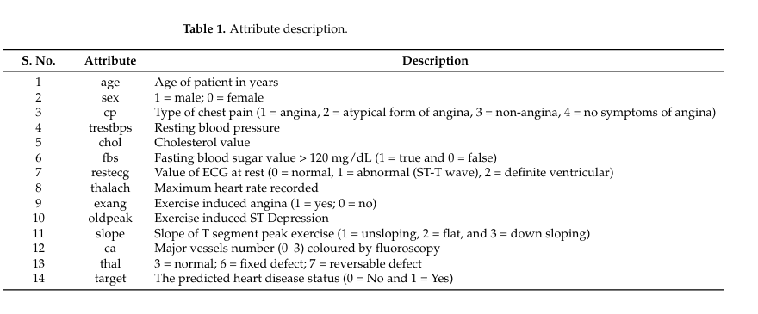

|  |  |  |
| --- | --- | --- |
| S. No. | Attribute | Description |
| 1 | อายุ (age) | อายุของผู้ป่วยเป็นปี |
| 2 | เพศ (sex) | 1 = ชาย; 0 = หญิง |
| 3 | ประเภทของอาการเจ็บหน้าอก (cp) | ประเภทของอาการเจ็บหน้าอก (1 = อาการแองจินา, 2 = รูปแบบแองจินาผิดปกติ, 3 = ไม่ใช่อาการแองจินา, 4 = ไม่มีอาการแองจินา) |
| 4 | ความดันโลหิตขณะพัก (trestbps) | ความดันโลหิตขณะพัก |
| 5 | ค่าคอเลสเตอรอล (chol) | ค่าคอเลสเตอรอล |
| 6 | น้ำตาลในเลือดขณะอดอาหาร (fbs) | ค่าน้ำตาลในเลือดขณะอดอาหาร > 120 mg/dL (1 = จริง และ 0 = เท็จ) |
| 7 | ค่า ECG ขณะพัก (restecg) | ค่า ECG ขณะพัก (0 = ปกติ, 1 = ผิดปกติ (คลื่น ST-T), 2 = คลื่นไฟฟ้าหัวใจแน่นอน) |
| 8 | อัตราการเต้นของหัวใจสูงสุด (thalach) | อัตราการเต้นของหัวใจสูงสุดที่บันทึกได้ |
| 9 | อาการเจ็บหน้าอกจากการออกกำลังกาย (exang) | อาการเจ็บหน้าอกจากการออกกำลังกาย (1 = ใช่; 0 = ไม่) |
| 10 | การลดลงของ ST ที่เกิดจากการออกกำลังกาย (oldpeak) | การลดลงของ ST ที่เกิดจากการออกกำลังกาย |
| 11 | ความชันของคลื่น ST (slope) | ความชันของคลื่น ST ส่วนยอด (1 = ชันขึ้น, 2 = เรียบ, และ 3 = ชันลง) |
| 12 | จำนวนหลอดเลือดหลัก (ca) | จำนวนหลอดเลือดหลัก (0–3) ที่ได้รับการตรวจด้วย fluoroscopy |
| 13 | สถานะของ thal (thal) | 3 = ปกติ; 6 = ตำหนิคงที่; 7 = ตำหนิกลับได้ |
| 14 | เป้าหมาย (target) | สถานะของโรคหัวใจที่ทำนาย (0 = ไม่มี และ 1 = ใช่) |

2.2 Data Pre-Processing Layer

การประมวลผลข้อมูลล่วงหน้ากลายเป็นสิ่งจำเป็นสำหรับการใช้งานอัลกอริธึมการเรียนรู้ของเครื่อง (ML) เนื่องจากข้อมูลในโลกแห่งความเป็นจริงมักมีแนวโน้มที่จะไม่สอดคล้องกัน ไม่สมบูรณ์ และมีสัญญาณรบกวน การทำนายโรคหัวใจที่มีประสิทธิภาพจากชุดข้อมูลโรคหัวใจจำเป็นต้องจัดการกับข้อมูลที่ขาดหายไป การทำให้เป็นมาตรฐาน และการเลือกคุณลักษณะ ข้อมูลที่ได้จากเซ็นเซอร์สวมใส่ได้รับผลกระทบจากความเบี่ยงเบนของสัญญาณ เช่น ค่าที่ขาดหายไปและสัญญาณรบกวน ซึ่งจะสร้างความวุ่นวายเมื่อทำการทำนายโรคหัวใจ ทำให้ความแม่นยำในการทำนายลดลงหรือให้ผลลัพธ์ที่ผิดพลาด เราใช้เทคนิคที่รู้จักกันดีในการกรองข้อมูลที่เรียกว่าการกรองคาลมัน (Kalman filtering) [32,34] ซึ่งสามารถขจัดข้อมูลซ้ำ สัญญาณรบกวน และความคลาดเคลื่อนจากข้อมูลได้อย่างมีประสิทธิภาพ ด้วยรูปแบบที่เรียบง่ายจึงต้องการพลังการประมวลผลต่ำ [35] อัลกอริธึมการกรองที่ไม่มีผู้ดูแลนี้เชี่ยวชาญในการจัดการข้อมูลเซ็นเซอร์แบบเรียลไทม์จำนวนมาก และสามารถให้ค่าใกล้เคียงกับค่าจริงจากเซ็นเซอร์โดยไม่มีสัญญาณรบกวน [36] นอกจากนี้ เรายังใช้ตัวกรองที่ไม่มีผู้ดูแลอีกสองตัวในขั้นตอนการกรองข้อมูล ได้แก่ การลบข้อมูลที่ไม่จำเป็นและการแทนที่ค่าที่ขาดหายไป [32] ด้วยความแปรปรวนสูงสุด 90% ตัวกรองตัวแรกจะลบคุณลักษณะที่ไม่เกี่ยวข้องออก ส่วนตัวกรองตัวที่สองแทนที่ค่าที่ขาดหายไปในชุดข้อมูลที่มีโครงสร้างด้วยค่าเฉลี่ยและค่ามัธยฐานของข้อมูลที่มีอยู่

ระบบอนุมานแบบฟัซซี **(Fuzzy Inference System)**  
คำว่า "ฟัซซี" หมายถึงบางสิ่งที่ไม่ชัดเจนหรือคลุมเครือ และระบบฟัซซีได้รับแรงบันดาลใจจากความจำเป็นในการสร้างแบบจำลองเหตุการณ์ในโลกแห่งความเป็นจริงที่มีความคลุมเครือโดยธรรมชาติ [37] ระบบฟัซซีมาตรฐานประกอบด้วยส่วนประกอบสี่ส่วน ได้แก่ ฟัซซิฟายเออร์ (fuzzifier), เอนจินอนุมาน (inference engine), ฐานความรู้ (knowledge base), และดีฟัซซิฟายเออร์ (defuzzifier) ข้อมูลนำเข้าของระบบฟัซซีทั่วไปสามารถเป็นข้อมูลเชิงตัวเลข (crisp data) และค่าทางภาษา (ชุดฟัซซี) ในกรณีของข้อมูลนำเข้าเชิงตัวเลข ฟัซซิฟายเออร์จะกำหนดชุดฟัซซีที่เหมาะสมให้กับข้อมูลนำเข้า ซึ่งกระบวนการนี้เรียกว่าการฟัซซิฟิเคชัน (fuzzification) จากนั้นเอนจินอนุมานจะดำเนินการจับคู่ค่าตัวแปรนำเข้าเข้ากับค่าทางภาษาของตัวแปรผลลัพธ์ผ่านวิธีการอนุมานโดยประมาณที่เหมาะสมด้วยความรู้จากผู้เชี่ยวชาญที่ระบุโดยชุดกฎเงื่อนไขฟัซซีในฐานความรู้ ฐานความรู้เกี่ยวข้องกับการประยุกต์ใช้ความรู้ในโดเมนซึ่งสามารถแบ่งออกเป็นฐานข้อมูลและฐานกฎ ฐานข้อมูลประกอบด้วยกฎการควบคุมทางภาษา และฐานกฎรวมถึงความรู้จากผู้เชี่ยวชาญในโดเมน นอกเหนือจากค่าทางภาษา หากจำเป็นต้องมีผลลัพธ์ข้อมูลเชิงตัวเลข ดีฟัซซิฟายเออร์จะกำหนดข้อมูลเชิงตัวเลขให้กับชุดฟัซซีที่ได้จากกระบวนการนี้

การจำแนกความเสี่ยงของโรคหัวใจตามข้อมูลสุขภาพของผู้ป่วยดำเนินการโดยใช้ระบบอนุมานแบบฟัซซี (FIS) และอัลกอริธึมถูกนำเสนอเป็นอัลกอริธึมที่ 1

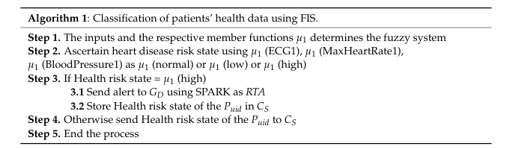

|  |
| --- |
| **อัลกอริธึมที่ 1:** การจำแนกข้อมูลสุขภาพของผู้ป่วยโดยใช้ FIS |
| **ขั้นตอนที่ 1:** ข้อมูลนำเข้าและฟังก์ชันสมาชิกที่เกี่ยวข้อง μ1​ กำหนดระบบฟัซซี |
| **ขั้นตอนที่ 2:** ตรวจสอบสถานะความเสี่ยงของโรคหัวใจโดยใช้ μ1 (ECG1), μ1 (อัตราการเต้นของหัวใจสูงสุด 1), μ1 (ความดันโลหิต 1) เป็น μ1 (ปกติ) หรือ μ1​ (ต่ำ) หรือ μ1 (สูง) |
| **ขั้นตอนที่ 3:** หากสถานะความเสี่ยงต่อสุขภาพ = μ1\mu_1μ1​ (สูง)  **3.1** ส่งการแจ้งเตือนถึง GDG_DGD​ โดยใช้ SPARK เป็น RTA  **3.2** จัดเก็บสถานะความเสี่ยงของสุขภาพของ Puid ใน CS |
| **ขั้นตอนที่ 4:** มิฉะนั้น ส่งสถานะความเสี่ยงของสุขภาพของ Puidไปยัง CS  **ขั้นตอนที่ 5:** สิ้นสุดกระบวนการ |

นำเข้าข้อมูลสำหรับอัตราการเต้นของหัวใจสูงสุด, ECG, และความดันโลหิตถูกสร้างขึ้นและป้อนเข้าไปในฟังก์ชันสมาชิก ซึ่งจะถูกฟัซซิฟาย (fuzzified) เป็นชุดฟัซซีโดยใช้ช่วงค่าฟัซซี รูปที่ 2 แสดงการทำงานของระบบอนุมานแบบฟัซซี (FIS) สำหรับการทำนายความเสี่ยงของโรคหัวใจ

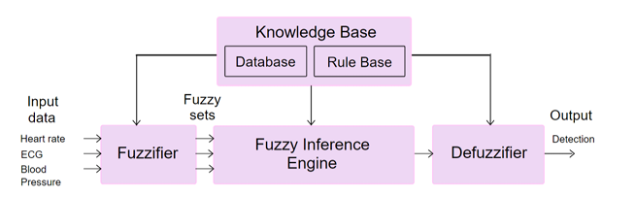

Figure 2. ระบบ FIS สำหรับการพยากรณ์ความเสี่ยงต่อโรคหัวใจ

ชุดฟัซซีที่สร้างขึ้นจะถูกป้อนเข้าไปในระบบอนุมานแบบฟัซซี (FIS) เพื่อทำการจำแนกผู้ป่วยตามข้อมูลสุขภาพของพวกเขา ตารางที่ 2 แสดงตัวแปรทางภาษาและชุดฟัซซีที่สอดคล้องกันของ FIS ตารางที่ 3 แสดงฟังก์ชันสมาชิกและช่วงสำหรับตัวแปรความดันโลหิต

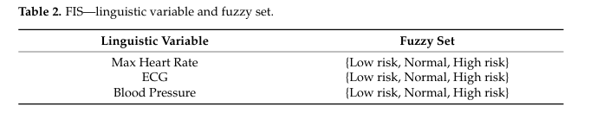

|  |  |
| --- | --- |
| ตัวแปรทางภาษา (Linguistic Variable) | ชุดฟัซซี (Fuzzy Set) |
| อัตราการเต้นของหัวใจสูงสุด (Max Heart Rate) | {ความเสี่ยงต่ำ (Low risk), ปกติ (Normal), ความเสี่ยงสูง (High risk)} |
| คลื่นไฟฟ้าหัวใจ (ECG) | {ความเสี่ยงต่ำ (Low risk), ปกติ (Normal), ความเสี่ยงสูง (High risk)} |
| ความดันโลหิต (Blood Pressure) | {ความเสี่ยงต่ำ (Low risk), ปกติ (Normal), ความเสี่ยงสูง (High risk)} |

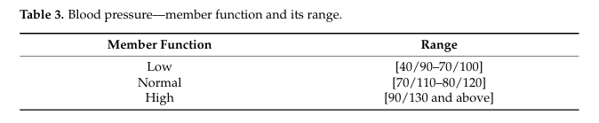

|  |  |
| --- | --- |
| ฟังก์ชันสมาชิก (Member Function) | ช่วง (Range) |
| ต่ำ (Low) | [40/90–70/100] |
| ปกติ (Normal) | [70/110–80/120] |
| สูง (High) | [90/130 ขึ้นไป (and above)] |

ค่าตัวแปรนำเข้าจะถูกจับคู่กับค่าทางภาษาของตัวแปรผลลัพธ์ผ่านวิธีการอนุมานโดยประมาณที่เหมาะสม ซึ่งกำหนดไว้เป็นกฎเงื่อนไขฟัซซีในฐานความรู้ ผลลัพธ์จะถูกจำแนกตามกฎฟัซซีเหล่านี้ในฐานกฎพร้อมกับฟังก์ชันสมาชิกที่เกี่ยวข้อง การแจ้งเตือนจะถูกส่งไปยังผู้ป่วยที่มีความเสี่ยงสูง และสถานะความเสี่ยงโดยรวมของผู้ป่วยจะถูกจัดเก็บในคลาวด์เพื่อการวิเคราะห์ในอนาคต ข้อมูลของผู้ป่วยที่ถูกจำแนกว่ามีความเสี่ยงสูงต่อโรคหัวใจจะถูกนำไปวิเคราะห์เพิ่มเติมในชั้นการทำนายที่ตามมา

2.3 Data Prediction Layer

ความท้าทายในการทำนายลำดับมีมานานแล้ว และมักถูกมองว่าเป็นหนึ่งในปัญหาที่ท้าทายที่สุดในภาคส่วนวิทยาศาสตร์ข้อมูลที่จะต้องจัดการ

2.3.1 RNN

อัลกอริธึมการเรียนรู้เชิงลึกได้รับการวิจัยอย่างกว้างขวางและถูกนำไปใช้ในช่วงไม่กี่ปีที่ผ่านมาเพื่อการสกัดข้อมูลจากข้อมูลหลายประเภท เครือข่ายประสาทเทียมสามารถเรียนรู้การแทนค่าและค้นพบโครงสร้างที่ไม่เคยทราบมาก่อน สถาปัตยกรรมการเรียนรู้เชิงลึกหลายประเภท เช่น เครือข่ายประสาทเทียมแบบทั่วไป (Conventional Neural Network, CNN), เครือข่ายประสาทเทียมเชิงลึก (Deep Neural Network, DNN), และเครือข่ายประสาทเทียมแบบวนซ้ำ (Recurrent Neural Network, RNN) คำนึงถึงลักษณะต่าง ๆ ของข้อมูลนำเข้า [38] ในกรณีส่วนใหญ่ CNN และ DNN ไม่สามารถจัดการกับข้อมูลเชิงเวลาได้อย่างมีประสิทธิภาพ RNNs จึงมีความโดดเด่นในโดเมนที่จัดการกับข้อมูลนำเข้าแบบลำดับ เช่น ข้อความ, เสียง, หรือวิดีโอ

การเชื่อมต่อแบบไม่เป็นวงจร (Acyclic connection) เป็นส่วนประกอบทั่วไปของการออกแบบ RNN ซึ่งอนุญาตให้มีการอัปเดตสถานะปัจจุบันของมันตามข้อมูลนำเข้าปัจจุบันและสถานะก่อนหน้า [39] RNNs ประกอบด้วยชั้นที่ซ่อนอยู่หรือชั้นวนซ้ำ ซึ่งประกอบด้วยเซลล์วนซ้ำ สถานะของเซลล์วนซ้ำจะได้รับผลกระทบจากข้อมูลนำเข้าปัจจุบันที่มีการเชื่อมต่อย้อนกลับและสถานะที่ผ่านมา RNNs ต่าง ๆ สามารถสร้างได้โดยการจัดชั้นวนซ้ำเป็นสถาปัตยกรรมที่แตกต่างกัน ดังนั้น เซลล์วนซ้ำรวมถึงสถาปัตยกรรมเครือข่ายจะเป็นตัวแยก RNNs ความสามารถของ RNNs ถูกกำหนดโดยเซลล์และการเชื่อมต่อภายในที่แตกต่างกัน ในบางสถานการณ์ เครือข่ายเหล่านี้ เช่น RNNs แบบเต็มรูปแบบ (Complete RNNs) และ RNNs แบบเลือกบางส่วน (Selective RNNs) ซึ่งประกอบด้วยหน่วยวนซ้ำแบบเดิม (เซลล์ซิกมาและเซลล์แทนฮ์) ได้แสดงความสำเร็จอย่างน่าทึ่ง อย่างไรก็ตาม RNNs ที่มีเซลล์วนซ้ำมาตรฐานไม่สามารถจัดการกับการพึ่งพาระยะยาวได้อย่างมีประสิทธิภาพ เนื่องจากเป็นเรื่องท้าทายที่จะระบุข้อมูลที่เชื่อมโยงกันเมื่อมีช่องว่างขนาดใหญ่ระหว่างข้อมูลนำเข้าที่เกี่ยวข้อง

2.3.2 LSTM

หน่วยความจำระยะยาวและระยะสั้น (Long short-term memory, LSTM) ถูกเสนอขึ้นมาเพื่อรับมือกับ "การพึ่งพาระยะยาว" ซึ่งเป็นผลจากการวิจัยอย่างครอบคลุมเกี่ยวกับ RNNs โดยมุ่งเน้นไปที่การเรียนรู้ลำดับข้อมูล LSTMs สามารถจับการพึ่งพาซึ่งกันและกันในระยะยาวและพลวัตที่ไม่เชิงเส้นได้ [40] เนื่องจากมันทำหน้าที่เป็นเวอร์ชันที่ได้รับการปรับปรุงของ RNN โดยมีหน่วยชั้นที่ซ่อนอยู่ของเซลล์หน่วยความจำแทนหน่วยวนซ้ำ รูปที่ 3 แสดงโมเดล LSTM ทั่วไป

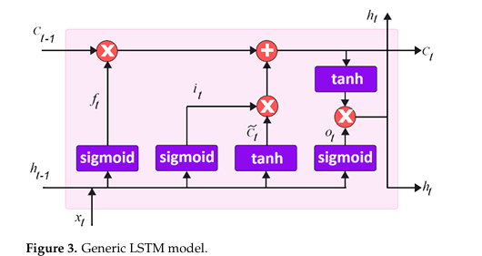

เซลล์หน่วยความจำช่วยให้สามารถเก็บและส่งข้อมูลออกมาได้ ซึ่งช่วยให้ LSTM สามารถเรียนรู้ความสัมพันธ์เชิงเวลาในระยะยาวได้อย่างมีประสิทธิภาพ นี่รวมถึงการเชื่อมต่อกับตัวเองที่ช่วยรักษาสถานะเชิงเวลาของเครือข่าย และถูกควบคุมโดยประตูทั้งสามประตู: ประตูรับข้อมูล (input gate), ประตูส่งออก (output gate), และประตูการลืม (forget gate) การทำงานของประตูเป็นกระบวนการที่กำหนดหน้าที่ของแต่ละเซลล์หน่วยความจำใน LSTM เมื่อประตูถูกเปิดใช้งาน LSTM จะอัปเดตสถานะของเซลล์หน่วยความจำ ประตูรับข้อมูลและประตูส่งออกควบคุมการไหลของข้อมูลเข้าและออกจากเซลล์หน่วยความจำเข้าสู่เครือข่ายที่เหลือ นอกจากนี้ ยังมีการเพิ่มประตูการลืมเข้าไปในเซลล์หน่วยความจำ ซึ่งจะส่งผ่านข้อมูลที่มีน้ำหนักสูงจากนิวรอนหนึ่งไปยังอีกนิวรอนหนึ่ง ข้อมูลที่ถูกเก็บในหน่วยความจำจะถูกกำหนดโดยระดับการกระตุ้นที่สูงของหน่วยรับข้อมูล หากระดับการกระตุ้นสูง เซลล์หน่วยความจำจะเก็บข้อมูลนั้นไว้ นอกจากนี้ หน่วยรับข้อมูลที่มีการกระตุ้นสูงจะส่งข้อมูลไปยังนิวรอนต่อไป ในทางกลับกัน ข้อมูลนำเข้าที่มีน้ำหนักสูงจะถูกเก็บไว้ในเซลล์หน่วยความจำ การกระตุ้นของหน่วย LSTM จะถูกกำหนดในลักษณะเดียวกับ RNN เครือข่าย LSTM เกี่ยวข้องกับการแมประหว่างลำดับของข้อมูลนำเข้าและข้อมูลส่งออก เช่น X = (X1, X2, ..., Xn) และ Y = (Y1, Y2, ..., Yn)

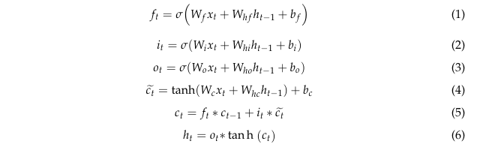

โดยที่ f, i, o, และ ccc คือเวกเตอร์ของประตูการลืม (forget gate), ประตูรับข้อมูล (input gate), ประตูส่งออก (output gate), และการกระตุ้นเซลล์ (cell activation) ตามลำดับ ขณะที่ W(f,i,o,c) และ b(f,i,o,c) หมายถึงเมทริกซ์น้ำหนัก (weight matrices) และเวกเตอร์อคติ (bias vectors) ของพวกมันตามลำดับ และ h แทนค่าที่ซ่อนอยู่ (hidden value) คำว่า xt ​ หมายถึงข้อมูลนำเข้าของเซลล์หน่วยความจำในช่วงเวลา t ขณะที่ ct​ และ ct−1​ หมายถึงหน่วยความจำเซลล์ปัจจุบันและก่อนหน้า

2.3.3. Proposed Bi-LSTM Model

ข้อจำกัดของเซลล์ LSTM คือมันสามารถทำงานกับข้อมูลก่อนหน้าได้ แต่ไม่สามารถทำงานกับข้อมูลในอนาคตได้ เครือข่ายประสาทเทียมแบบวนซ้ำสองทิศทาง (Bidirectional Recurrent Neural Networks) ซึ่งประกอบด้วยชั้นที่ซ่อนอยู่ของ LSTM สองชั้นที่มีผลลัพธ์ที่คล้ายกันในทิศทางตรงกันข้าม ถูกเสนอขึ้นมา ข้อมูลก่อนหน้าและข้อมูลในอนาคตถูกใช้ในชั้นผลลัพธ์ด้วยวิธีนี้ ใน Bi-LSTM ลำดับข้อมูลนำเข้า X=(X1,X2,…Xn)จะถูกคำนวณในทิศทางไปข้างหน้าเป็น h1=(h1,h2,...,h)h₁ = (h1, h2,..., h)h1​=(h1,h2,...,h) และในทิศทางย้อนกลับเป็น hi=(h1,h2,...,hn) ผลลัพธ์สุดท้ายของเซลล์นี้ yt ​ ถูกสร้างขึ้นจากทั้ง h1h₁h1​ และ heh_ehe​ และลำดับผลลัพธ์สุดท้ายคือ y=(Y1,Y2,...,Yn).

ในเครือข่ายเชิงลึก (Deep Networks) ฟังก์ชันการกระตุ้นที่เลือกใช้มีผลอย่างมากต่อการฝึกฝนและประสิทธิภาพของงาน ฟังก์ชันการกระตุ้นที่ถูกเสนอโดยทีม Google Brain [41] ที่เรียกว่า Swish ซึ่งระบุเป็น f(x)=x.sigmoid(ẞx)f(x), ถูกเลือกใช้ในโมเดลทำนายนี้ เพื่อแก้ไขปัญหาการแตกตัวของเซลล์ในโมเดลทั่วไป ฟังก์ชันการกระตุ้น tanh ถูกเพิ่มเข้ามาในกระบวนการส่งผ่านของเซลล์ และหน่วย Leaky Rectified Linear Unit (Leaky ReLU) ถูกแทรกเข้ามาหลังจากการเปิดประตูส่งออก สิ่งเหล่านี้รวมกันแสดงถึงการลดการสั่นของการทำนายและการกำจัดผลลัพธ์เชิงลบ รูปที่ 4 แสดงโครงสร้างเซลล์ LSTM และ Bi-LSTM ของโมเดลที่เสนอ

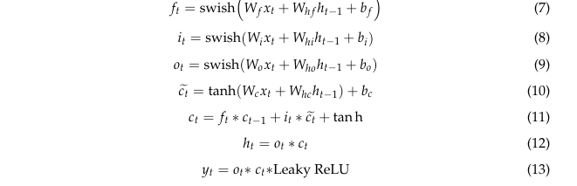

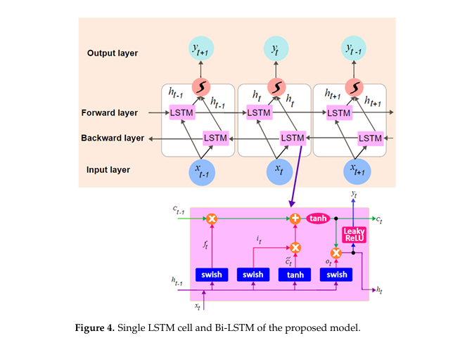โดยที่ f, i, o, และ ccc หมายถึงเวกเตอร์ของประตูการลืม (forget gate), ประตูรับข้อมูล (input gate), ประตูส่งออก (output gate), และการกระตุ้นเซลล์ (cell activation) ตามลำดับ ขณะที่ W(f,i,o,c) และ b(f,i,o,c) หมายถึงเมทริกซ์น้ำหนัก (weight matrices) และเวกเตอร์อคติ (bias vectors) ของพวกมันตามลำดับ และ h แทนค่าที่ซ่อนอยู่ (hidden value) คำว่า xt ​ หมายถึงข้อมูลนำเข้าของเซลล์หน่วยความจำในช่วงเวลา t ขณะที่ ct ​, ct−1​, และ yt ​ หมายถึงเซลล์หน่วยความจำปัจจุบันและก่อนหน้า รวมถึงผลลัพธ์สุดท้าย ตามลำดับ

3. Experimental Setup

งานวิจัยนี้พยายามประเมินโมเดลการทำนายลำดับบนชุดข้อมูลโรคหัวใจโดยใช้โมเดลการเรียนรู้เชิงลึก รวมถึงโมเดล LSTM ทั่วไปและระบบอนุมานฟัซซีที่รวมกับ LSTM (FLSTM) ควบคู่ไปกับโมเดลที่เสนอ ระบบนี้ใช้ชุดข้อมูลโรคหัวใจจาก Cleveland และ Hungarian ที่เข้าถึงได้จากที่เก็บข้อมูลออนไลน์ของการเรียนรู้ของเครื่อง (ML) และการทำเหมืองข้อมูลที่มหาวิทยาลัยแคลิฟอร์เนีย เออร์ไวน์ (UCI) [42] ชุดข้อมูลโรคหัวใจดั้งเดิมจาก Cleveland และ Hungarian ประกอบด้วยข้อมูล 303 และ 294 รายการตามลำดับ โดยมี 14 คุณลักษณะ ข้อมูลเหล่านี้ถูกเพิ่มขึ้นเป็น 100,000 รายการโดยใช้ Mockaroo ซึ่งเป็นเครื่องมือสร้างชุดข้อมูล เพื่อตรวจสอบความแข็งแกร่งของโมเดลการเรียนรู้เชิงลึกที่เสนอ ดังนั้นระบบนี้จึงถูกประเมินโดยใช้ข้อมูล 100,000 รายการ ซึ่งแบ่งออกเป็น 70% สำหรับการฝึกฝน (training) และ 30% สำหรับการทดสอบ (testing)

โมเดลเครือข่ายประสาทเทียมที่เสนอมีสี่ชั้น ซึ่งสองชั้นเป็นชั้นซ่อนอยู่ (hidden layers) และชั้น Dense มีเจ็ดหน่วย จำนวนโหนดจะถูกเลือกโดยอัตโนมัติตามเกณฑ์ความแม่นยำ และค่าการตัดออก (dropout) อยู่ที่ 18% โดยมีการเริ่มต้นค่าน้ำหนักแบบสุ่มจาก 0.1 ถึง 0.2 อัตราการลดลง (decay rate) อยู่ที่ 0.96 และอัตราการเรียนรู้ (learning rate) อยู่ที่ 0.16 ค่าโมเมนตัมอยู่ที่ 0.82 จำนวน epoch ถูกกำหนดให้เป็นตัวแปร และขนาด batch อยู่ที่ 128 ข้อมูล IoT ที่ได้รับจากเครือข่ายเซ็นเซอร์ร่างกายแบบไร้สาย (WBSNs) จะถูกส่งไปยังเซิร์ฟเวอร์คลาวด์สำหรับงานประมวลผลล่วงหน้าและการจำแนกประเภท การทดลองดำเนินการบนแพลตฟอร์มคลาวด์ i2k2 ควบคู่ไปกับแพ็กเกจ ML TensorFlow โดยใช้ Apache Spark และ Cassandra สำหรับเซิร์ฟเวอร์และโครงสร้างพื้นฐานการจัดเก็บตามลำดับ

4. Performance Assessment

ส่วนนี้จะเจาะลึกถึงการทำงานของระบบที่เสนอ และผลลัพธ์ที่ได้จะถูกอธิบาย

หลังจากกระบวนการเตรียมข้อมูลล่วงหน้าเริ่มต้น ซึ่งรวมถึงการทำความสะอาดข้อมูลและการกรองข้อมูล ข้อมูลที่ได้ถูกตรวจสอบด้วยโมเดลสามโมเดลที่แตกต่างกัน โดยโมเดลหนึ่งเป็น LSTM ทั่วไปสำหรับการทำนายโรค โมเดลที่สองรวมระบบอนุมานฟัซซี (FIS) กับ LSTM เรียกว่า FLSTM ซึ่ง FIS ถูกใช้เพื่อจำแนกสถานะความเสี่ยงของโรคหัวใจของผู้ป่วยเบื้องต้น แต่สำหรับการทำนายจะใช้โมเดล LSTM ส่วนโมเดลที่สาม ซึ่งเป็นงานที่เสนอ รวม FIS กับ Bi-LSTM สำหรับการทำนายโรคหัวใจเรียกว่า FBiLSTM โมเดลทั้งสามนี้ถูกประเมินตามดัชนีประสิทธิภาพของความถูกต้อง (accuracy), ความแม่นยำ (precision), ความไว (sensitivity), ความจำเพาะ (specificity), และฟังก์ชันวัดประสิทธิภาพ (function measure) เกี่ยวกับสถานะความเสี่ยงของโรคหัวใจของผู้ป่วย

Evaluation Indices

ประสิทธิภาพของโมเดลที่กล่าวถึงถูกกำหนดโดยใช้ตัวชี้วัดประสิทธิภาพ ได้แก่ ความถูกต้อง (accuracy), ความแม่นยำ (precision), ความจำเพาะ (specificity), การเรียกคืน (recall), และค่า F1 (F1 score) ความแม่นยำวัดความสามารถในการทำนายของโมเดลการเรียนรู้เชิงลึกที่นำเสนอโดยการเปรียบเทียบผลลัพธ์ที่ต้องการกับผลลัพธ์ที่แท้จริง ความสามารถของโมเดลตัวจำแนกในการทำนายการมีหรือไม่มีโรคหัวใจในผู้ป่วยถูกวัดโดยค่าจริงบวก (True Positive, TP) และค่าจริงลบ (True Negative, TN) การทำนายที่ผิดพลาดโดยโมเดลถูกระบุโดยค่าผิดพลาดบวก (False Positive, FP) และค่าผิดพลาดลบ (False Negative, FN) ความแม่นยำ (precision) วัดสัดส่วนของการสังเกตบวกที่แท้จริงต่อจำนวนกรณีบวกทั้งหมด การเรียกคืน (recall) คำนวณสัดส่วนของกรณีบวกทั้งหมด ขณะที่ความจำเพาะ (specificity) คำนวณสัดส่วนของกรณีลบทั้งหมด ฟังก์ชันวัดประสิทธิภาพ (function measure) จะกำหนดค่าเฉลี่ยของการเรียกคืนและความแม่นยำ

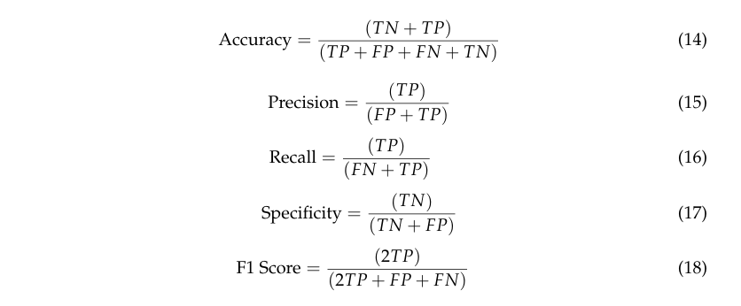

5. Experimental Results and Discussion

การทดลองนี้ดำเนินการเพื่อประเมินระบบที่เสนอโดยใช้จำนวนกรณีที่แตกต่างกัน ตั้งแต่ 10% ถึง 100% บนโมเดล LSTM ทั่วไป, FIS ที่รวมกับ LSTM (FLSTM), และวิธีการที่เสนอ

ตารางที่ 4 และ 5 แสดงผลการประเมินในแง่ของดัชนีการประเมิน ได้แก่ ความถูกต้อง (accuracy), ความแม่นยำ (precision), การเรียกคืน/ความไว (recall/sensitivity), ความจำเพาะ (specificity), และค่า F1-score ของโมเดล LSTM, FLSTM, และโมเดลที่เสนอ

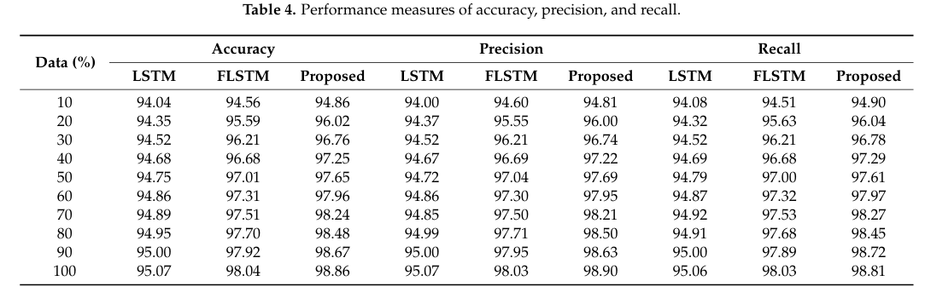

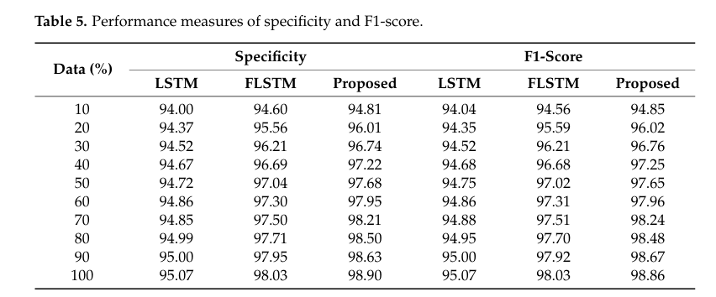

รูปที่ 5-9 แสดงการวิเคราะห์ความถูกต้อง (accuracy), ความแม่นยำ (precision), การเรียกคืน (recall), ความจำเพาะ (specificity), และค่า F1-score ของโมเดล LSTM, FLSTM, และโมเดลที่เสนอ ข้อมูลที่ใช้ในการทดลองของทั้งสามโมเดลนี้ถูกเพิ่มขึ้นจาก 10% ถึง 100%

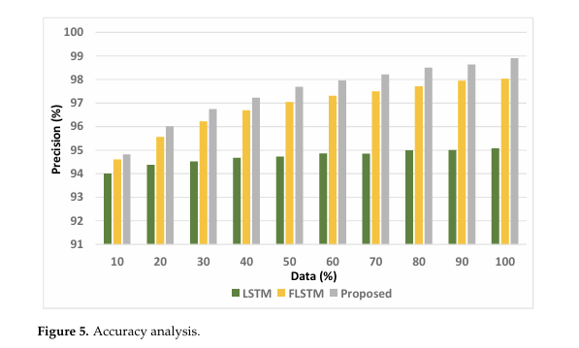

**รูปที่ 5: การวิเคราะห์ความแม่นยำ**

กราฟแท่งนี้แสดงการวิเคราะห์ความถูกต้อง (Accuracy) ของโมเดลต่าง ๆ ได้แก่ LSTM, FLSTM และโมเดลที่เสนอ เมื่อใช้ข้อมูลตั้งแต่ 10% ถึง 100% โดยแสดงผลเป็นเปอร์เซ็นต์ของความแม่นยำ

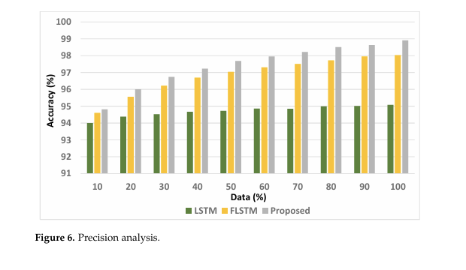

**รูปที่ 6: การวิเคราะห์ความแม่นยำ (Precision analysis)**

**กราฟแท่งนี้แสดงการวิเคราะห์ความแม่นยำ (Precision) ของโมเดลต่าง ๆ ได้แก่ LSTM, FLSTM และโมเดลที่เสนอ โดยใช้ข้อมูลตั้งแต่ 10% ถึง 100% และแสดงผลเป็นเปอร์เซ็นต์ของความแม่นยำในการทำนาย**

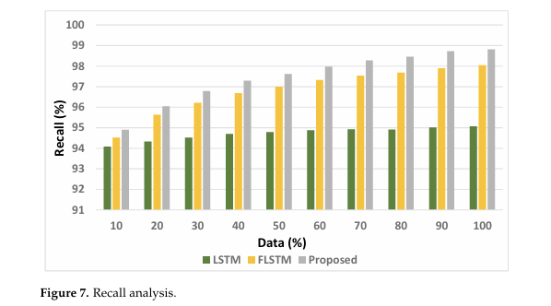

**รูปที่ 7: การวิเคราะห์การเรียกคืน (Recall analysis)**

กราฟแท่งนี้แสดงการวิเคราะห์การเรียกคืน (Recall) ของโมเดลต่าง ๆ ได้แก่ LSTM, FLSTM และโมเดลที่เสนอ โดยใช้ข้อมูลตั้งแต่ 10% ถึง 100% และแสดงผลเป็นเปอร์เซ็นต์ของการเรียกคืนในแต่ละโมเดล

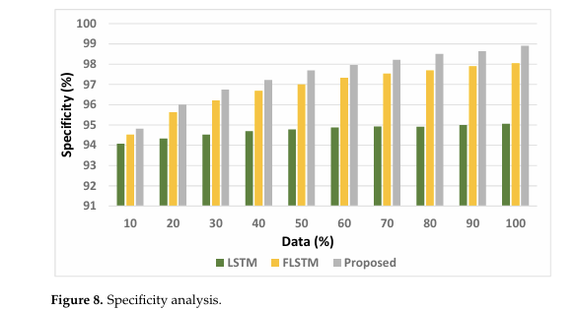

**รูปที่ 8: การวิเคราะห์ความจำเพาะ (Specificity analysis)**

กราฟแท่งนี้แสดงการวิเคราะห์ความจำเพาะ (Specificity) ของโมเดลต่าง ๆ ได้แก่ LSTM, FLSTM และโมเดลที่เสนอ โดยใช้ข้อมูลตั้งแต่ 10% ถึง 100% และแสดงผลเป็นเปอร์เซ็นต์ของความจำเพาะในแต่ละโมเดล

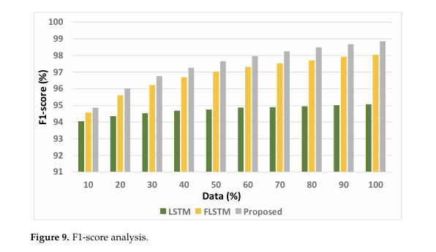

**รูปที่ 9: การวิเคราะห์ค่า F1-score (F1-score analysis)**

กราฟแท่งนี้แสดงการวิเคราะห์ค่า F1-score ของโมเดลต่าง ๆ ได้แก่ LSTM, FLSTM และโมเดลที่เสนอ โดยใช้ข้อมูลตั้งแต่ 10% ถึง 100% และแสดงผลเป็นเปอร์เซ็นต์ของค่า F1-score ในแต่ละโมเดล

ผลลัพธ์จากการวิเคราะห์ความแม่นยำ (accuracy), ความแม่นยำ (precision), ความไว (sensitivity), ความจำเพาะ (specificity), และค่า F1-Score ของโมเดลที่เสนอ, LSTM และ FLSTM เผยให้เห็นว่าโมเดลที่เสนอมีประสิทธิภาพดีกว่าโมเดลอื่น ๆ ทั้งสองโมเดล

ประสิทธิภาพโดยรวมของโมเดลที่เสนอ, LSTM, และ FLSTM ถูกเปรียบเทียบในตารางที่ 6

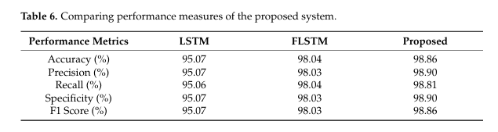

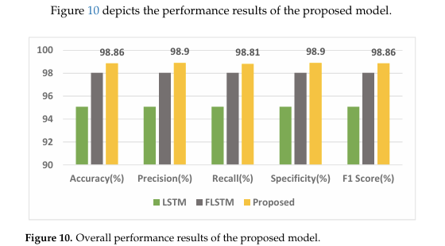

**รูปที่ 10: ผลการดำเนินงานโดยรวมของโมเดลที่เสนอ**

กราฟแท่งนี้แสดงผลการดำเนินงานโดยรวมของโมเดลที่เสนอ โดยเปรียบเทียบความแม่นยำ (Accuracy), ความแม่นยำ (Precision), การเรียกคืน (Recall), ความจำเพาะ (Specificity), และค่า F1-Score ระหว่างโมเดล LSTM, FLSTM, และโมเดลที่เสนอ ซึ่งแสดงให้เห็นว่าโมเดลที่เสนอนั้นมีประสิทธิภาพดีกว่าโมเดลอื่น ๆ ในทุกตัวชี้วัด

เมื่อพิจารณาจากเกณฑ์ประสิทธิภาพหลาย ๆ ข้อแล้ว จึงสามารถสรุปได้ว่า ระบบ FIS ที่นำเสนอร่วมกับโมเดล Bi-LSTM มีประสิทธิภาพดีกว่าโมเดลอื่น ๆ อย่างมาก

เครือข่ายประสาทเทียมแบบวนซ้ำ (RNN) สามารถจัดการกับข้อมูลแบบลำดับได้ แต่ไม่สามารถจัดการกับการพึ่งพาระยะยาวได้อย่างมีประสิทธิภาพ เมื่อมีช่องว่างขนาดใหญ่ระหว่างข้อมูลนำเข้าที่เกี่ยวข้อง เพื่อแก้ปัญหานี้ LSTM ได้ถูกเสนอขึ้น โดย LSTM สามารถเก็บรักษาข้อมูลจากข้อมูลนำเข้าก่อนหน้า โดยใช้หน่วยซ่อนของเซลล์หน่วยความจำ

LSTM แบบทิศทางเดียว (Unidirectional LSTM) จะเก็บรักษาข้อมูลจากอดีต แต่ใน LSTM แบบสองทิศทาง (Bidirectional LSTM) จะมีชั้นซ่อน LSTM สองชั้นที่มีผลลัพธ์ที่คล้ายกันในทิศทางตรงกันข้าม ทำให้สามารถทำงานกับข้อมูลก่อนหน้าและข้อมูลอนาคตได้

การทดลองถูกดำเนินการด้วยโมเดล LSTM ทั่วไป, ระบบอนุมานฟัซซี (FIS) ที่รวมกับ LSTM, และโมเดล Bi-LSTM ที่เสนอ สำหรับการทำนายความเสี่ยงโรคหัวใจ โดยใช้ชุดข้อมูลโรคหัวใจจาก UCI ที่มี 100,000 รายการ ความแม่นยำของโมเดล LSTM ทั่วไปคือ 95.07% ซึ่งโมเดล FLSTM (FIS ที่รวมกับ LSTM) สามารถทำได้ดีขึ้น ด้วยความแม่นยำที่ 98.04% ระบบที่เสนอซึ่งใช้ FIS ร่วมกับ Bi-LSTM มีความแม่นยำดีกว่าสองโมเดลก่อนหน้า ด้วยความแม่นยำที่ 98.86%

ระบบที่เสนอยังแสดงผลลัพธ์ที่ดียิ่งขึ้นในแง่ของความแม่นยำ (Precision), การเรียกคืน (Recall), ความจำเพาะ (Specificity), และค่า F1-Score เมื่อเปรียบเทียบกับสองโมเดลก่อนหน้า โมเดล LSTM ทั่วไปใช้ฟังก์ชันการกระตุ้นแบบ sigmoid และ tanh และพบว่าเครือข่ายประสาทเชิงลึกได้รับอิทธิพลอย่างมากจากฟังก์ชันการกระตุ้นที่เลือกใช้ ในระบบที่เสนอ เซลล์ LSTM ทั้งสองถูกจำลองด้วยฟังก์ชันการกระตุ้นแบบ swish, tanh, และ Leaky ReLU และการปรับแต่งไฮเปอร์พารามิเตอร์ ส่งผลให้ได้ผลลัพธ์ที่ดีขึ้น

6. Comparative Analysis

งานวิจัยที่เสนอนี้ถูกประเมินในแง่ของความแม่นยำในการทำนาย โดยเปรียบเทียบกับวิธีการที่ล้ำสมัยซึ่งใช้ชุดข้อมูลโรคหัวใจ การศึกษาการเปรียบเทียบที่วิเคราะห์ผลลัพธ์ความแม่นยำของโมเดลที่เสนอเมื่อเปรียบเทียบกับโมเดลที่มีอยู่ในวรรณกรรมถูกระบุไว้ในตารางที่ 7 ตามลำดับจากความแม่นยำที่เพิ่มขึ้น รูปที่ 11 แสดงการเปรียบเทียบผลการดำเนินงานของโมเดลที่เสนอกับระบบที่มีอยู่

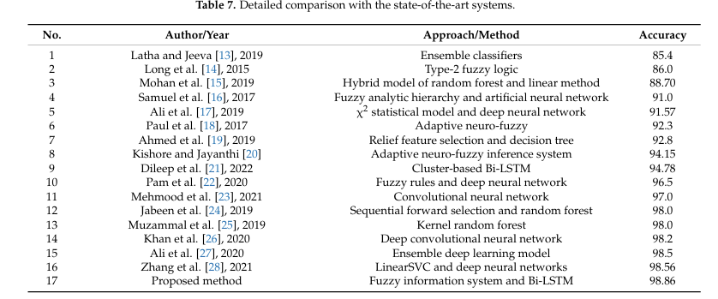

ผลการเปรียบเทียบกับระบบทำนายโรคหัวใจที่ล้ำสมัยอื่น ๆ เผยให้เห็นว่า ระบบที่เสนอมีประสิทธิภาพเหนือกว่าระบบที่มีอยู่

งานที่เกี่ยวข้องกับ IoT ในระบบสมาร์ทแบบเรียลไทม์ โดยเฉพาะในด้านการดูแลสุขภาพ จำเป็นต้องมีการประมวลผลที่รวดเร็ว เนื่องจากแอปพลิเคชันเหล่านี้มีความอ่อนไหวต่อความล่าช้าและบริบท การเพิ่มขึ้นของจำนวนอุปกรณ์ IoT และการเพิ่มขึ้นของข้อมูลที่สร้างโดยอุปกรณ์สมาร์ท ทำให้เกิดการจราจรข้อมูลอย่างมหาศาล ส่งผลให้มีการใช้แบนด์วิธมากขึ้นและเกิดปัญหาการให้บริการ

เนื่องจากโมเดล Cloud-IoT มีข้อจำกัด เช่น ความล่าช้า การเชื่อมต่อ และการใช้แบนด์วิธ โมเดลการประมวลผลบนคลาวด์จึงดูเหมือนจะไม่เพียงพอในการจัดการกับปัญหาเหล่านี้ เนื่องจากมีรูปแบบการทำงานแบบศูนย์กลาง (centralized model)【43-47】 ข้อบกพร่องเหล่านี้เป็นจุดเริ่มต้นสำหรับโมเดลการประมวลผลแบบกระจาย (decentralized models) เช่น การประมวลผลขอบ (Edge Computing, EC) และการประมวลผลฟอก (Fog Computing, FC) ซึ่งการประมวลผลและการจัดเก็บข้อมูลสามารถทำได้ที่โหนดขอบที่อยู่ใกล้กับแหล่งข้อมูล

เทคโนโลยีการประมวลผลใหม่เหล่านี้ทำงานร่วมกับคลาวด์และทำหน้าที่เป็นส่วนขยาย โดยช่วยให้สามารถทำงานด้านปัญญาประดิษฐ์ที่โหนดขอบได้ โมเดลขอบ-ฟอก-คลาวด์แบบลำดับชั้นนี้ช่วยลดข้อจำกัดด้านความล่าช้าได้อย่างมาก โดยการจัดการข้อมูลมหาศาลที่ได้รับจากอุปกรณ์ IoT ได้อย่างมีประสิทธิภาพในขณะที่ลดความล่าช้า

ดังนั้น ระบบทำนายบนคลาวด์ที่เสนอในปัจจุบันสามารถนำไปใช้ที่ชั้นฟอก/ขอบในอนาคต เพื่อแก้ไขข้อจำกัดของคลาวด์ เช่น ความล่าช้าที่เพิ่มขึ้นและการใช้แบนด์วิธ ในขณะที่จัดการกับการเพิ่มขึ้นของข้อมูล IoT

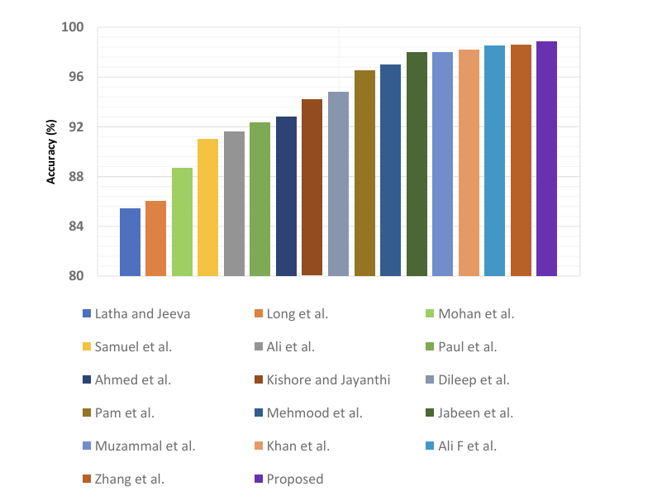

7. Conclusions

ในการริเริ่มวิจัยนี้ ระบบการดูแลสุขภาพอัจฉริยะที่ใช้ IoT-Cloud สำหรับการทำนายความเสี่ยงของโรคหัวใจถูกนำเสนอ โดยใช้ระบบอนุมานฟัซซี (FIS) และเครือข่ายประสาทเทียมแบบวนซ้ำสองทิศทาง (Bidirectional LSTM) สำหรับงานทำนายผล ระบบที่เสนอนี้มีความแม่นยำ (Accuracy) 98.85%, ความแม่นยำ (Precision) 98.9%, ความไว (Sensitivity) 98.8%, ความจำเพาะ (Specificity) 98.89%, และค่า F1-Score 98.85% ซึ่งมีประสิทธิภาพเหนือกว่าระบบทำนายโรคหัวใจที่ล้ำสมัยอื่น ๆ

นี่เป็นเพียงหนึ่งด้านของงานวิจัยด้านการดูแลสุขภาพที่ดำเนินการด้วยการวิเคราะห์เชิงพยากรณ์ (Predictive Analytics) โดยยังมีศักยภาพมหาศาลของโมเดลการเรียนรู้เชิงลึกที่ยังไม่ถูกค้นพบ โมเดลนี้สามารถพัฒนาให้สามารถสร้างคำแนะนำเกี่ยวกับอาหารและการออกกำลังกายเฉพาะบุคคลได้โดยอัตโนมัติ ตามสภาพสุขภาพของบุคคลและคำแนะนำของผู้เชี่ยวชาญด้านหัวใจ

ระบบทำนายโรคหัวใจอัจฉริยะที่เสนอใช้ IoT สำหรับการเก็บข้อมูล และงานสำคัญอื่น ๆ ถูกสำรองไว้สำหรับคลาวด์ ในอนาคต งานวิจัยนี้สามารถขยายไปสู่การรวมการประมวลผลแบบฟอก/ขอบ (Fog/Edge Computing) ซึ่งงานวิเคราะห์ที่มีความสำคัญต่อเวลา (Time-Critical) สามารถดำเนินการได้ที่ชั้นฟอก/ขอบ เพื่อลดข้อจำกัดที่มีอยู่ของคลาวด์ เช่น ความล่าที่เพิ่มขึ้นและการใช้แบนด์วิธ ในขณะที่จัดการกับการเพิ่มขึ้นของข้อมูล IoT

ประสิทธิภาพในด้านการดูแลสุขภาพสามารถปฏิวัติได้ด้วยการทำนายโรคที่แม่นยำและทันท่วงที ควบคู่ไปกับการตอบสนองที่รวดเร็วและการตัดสินใจที่คล่องตัวของแพทย์ ซึ่งจะช่วยปรับปรุงคุณภาพการบริการโดยรวมเมื่อมีการใช้การประมวลผลแบบฟอก/ขอบเข้ามาเกี่ยวข้อง

Author Contributions: การวางแนวคิด, A.A.N., D.R., และ K.S.; วิธีการ, A.A.N., D.R., และ K.S.; ซอฟต์แวร์, A.A.N.; การตรวจสอบความถูกต้อง, P.M.D.R.V., K.S., และ D.G.R.; การวิเคราะห์อย่างเป็นทางการ, A.A.N.; การวิจัย, A.A.N.; ทรัพยากร, K.S. และ D.G.R.; การรวบรวมข้อมูล, A.A.N.; การเขียนต้นฉบับ, A.A.N.; การเขียนและแก้ไขบทความ, A.A.N., D.R., P.M.D.R.V., K.S., และ D.G.R.; การสร้างภาพ, A.A.N. และ K.S.; การกำกับดูแล, D.R.; การบริหารโครงการ, D.G.R.; การจัดหาทุน, D.G.R. ผู้เขียนทุกคนได้อ่านและเห็นชอบกับเวอร์ชันที่เผยแพร่ของบทความนี้

Funding : ไม่มีการรับทุนสำหรับการศึกษานี้

Data Availability Statement : ข้อมูลต้นฉบับที่สร้างขึ้นสำหรับการศึกษานี้ถูกรวมอยู่ในบทความ; หากมีคำถามเพิ่มเติมสามารถติดต่อผู้เขียนที่รับผิดชอบได้

Conflicts of Interest : ผู้เขียนขอประกาศว่าไม่มีความขัดแย้งทางผลประโยชน์

Abbreviations

GD ​: อุปกรณ์เกตเวย์ (Gateway device)

CS ​: เซิร์ฟเวอร์คลาวด์ (Cloud server)

μ1 ​: ฟังก์ชันสมาชิก (Membership function)

RTA : เครื่องวิเคราะห์เรียลไทม์ (Real-time Analyzer)

Puid ​: หมายเลขประจำตัวผู้ป่วย (Unique identification number of patient)

References

1. Bhatia, M.; Sood, S.K. Game Theoretic Decision Making in IoT-Assisted Activity Monitoring of Defence Personnel. Multimed. Tools Appl. 2017, 76, 21911-21935. [CrossRef]

2. Firouzi, F.; Farahani, B.; Marinšek, A. The Convergence and Interplay of Edge, Fog, And Cloud in the AI-Driven Internet of

Things (IoT). Inf. Syst. 2022, 107, 101840. [CrossRef]

3. Biswas, A.R.; Giaffreda, R. IoT and Cloud Convergence: Opportunities and Challenges. In 2014 IEEE World Forum on Internet of Things (WF-IoT); IEEE: Manhattan, NY, USA, 2014.

4. Botta, A.; de Donato, W.; Persico, V.; Pescapé, A. Integration of Cloud Computing and Internet of Things: A Survey. Future Gener. Comput. Syst. 2016, 56, 684-700. [CrossRef]

5. Santos, G.L.; Takako Endo, P.; Ferreira da Silva Lisboa Tigre, M.F.; Ferreira da Silva, L.G.; Sadok, D.; Kelner, J.; Lynn, T. Analyzing the Availability and Performance of an E-Health System Integrated with Edge, Fog and Cloud Infrastructures. J. Cloud Comput.

Adv. Syst. Appl. 2018, 7, 16. [Cross Ref]

6. Suresh, S. Big Data and Predictive Analytics. Pediatr. Clin. N. Am. 2016, 63, 357-366. [Cross Ref] [PubMed]

7. Simpao, A.F.; Ahumada, L.M.; Gálvez, J.A.; Rehman, M.A. A Review of Analytics and Clinical Informatics in Health Care. J. Med. Syst. 2014, 38, 45. [CrossRef]

8.Miotto, R.; Wang, F.; Wang, S.; Jiang, X.; Dudley, J.T. Deep Learning for Healthcare: Review, Opportunities and Challenges. Brief. Bioinform. 2018, 19, 1236-1246. [CrossRef] [PubMed]

9. Pandey, S.; Janghel, R. Recent Deep Learning Techniques, Challenges and Its Applications for Medical Healthcare System: A Review. Neural Process. Lett. 2019, 50, 1907-1935. [CrossRef]

10. Muniasamy, A.; Tabassam, S.; Hussain, M.; Sultana, H.; Muniasamy, V.; Bhatnagar, R. Deep Learning for Predictive Analytics in Healthcare. In Advances in Intelligent Systems and Computing; Springer: Cham, Switzerland, 2019; pp. 32-42. [CrossRef] 11. Smys, S. Survey on accuracy of predictive big data analytics in healthcare. J. Inf. Technol. Digit. World 2019, 01, 77-86. [Cross Ref]

12. Amin, P.; Anikireddypally, N.; Khurana, S.; Vadakkemadathil, S.; Wu, W. Personalized Health Monitoring Using Predictive Analytics. In Proceedings of the 2019 IEEE Fifth International Conference on Big Data Computing Service and Applications (BigDataService), Newark, CA, USA, 4-9 April 2019.

13. Joseph, P.; Leong, D.; McKee, M.; Anand, S.S.; Schwalm, J.-D.; Teo, K.; Mente, A.; Yusuf, S. Reducing the Global Burden of Cardiovascular Disease, Part 1: The Epidemiology and Risk Factors: The Epidemiology and Risk Factors. Circ. Res. 2017, 121, 677-694. [Cross Ref]

14. Fuchs, F.D.; Whelton, P.K. High Blood Pressure and Cardiovascular Disease. Hypertension 2020, 75, 285-292. [CrossRef] [PubMed]

15. Sapp, P.A.; Riley, T.M.; Tindall, A.M.; Sullivan, V.K.; Johnston, E.A.; Petersen, K.S.; Kris-Etherton, P.M. Nutrition and Atheroscle- rotic Cardiovascular Disease. In Present Knowledge in Nutrition; Elsevier: Amsterdam, The Netherlands, 2020; pp. 393-411.

16. Cardiovascular Diseases. Available online: https://www.who.int/health-topics/cardiovascular-diseases#tab=tab_1 (accessed on

14 June 2022). 17. Moreno-Ibarra, M.; Villuendas-Rey, Y.; Lytras, M.; Yáñez-Márquez, C.; Salgado-Ramírez, J. Classification of Diseases Using

Machine Learning Algorithms: A Comparative Study. Mathematics 2021, 9, 1817. [CrossRef]

18. Latha, C.; Jeeva, S. Improving the Accuracy of Prediction of Heart Disease Risk Based on Ensemble Classification Techniques. Inform. Med. Unlocked 2019, 16, 100203. [CrossRef]

19. Long, N.; Meesad, P., Unger, H. A Highly Accurate Firefly Based Algorithm for Heart Disease Prediction. Expert Syst. Appl. 2015, 42, 8221-8231. [Cross Ref]

20. Mohan, S.; Thirumalai, C.; Srivastava, G. Effective Heart Disease Prediction Using Hybrid Machine Learning Techniques. IEEE Access 2019, 7, 81542-81554. [Cross Ref]

21. Samuel, O.W.; Asogbon, G.M.; Sangaiah, A.K., Fang, P., Li, G. An Integrated Decision Support System Based on ANN and Fuzzy AHP for Heart Failure Risk Prediction. Expert Syst. Appl. 2017, 68, 163-172. [Cross Ref]

22. Ali, L.; Rahman, A.; Khan, A.; Zhou, M.; Javeed, A.; Khan, J.A. An Automated Diagnostic System for Heart Disease Prediction

23.Based on x Statistical Model and Optimally Configured Deep Neural Network. IEEE Access 2019, 7, 34938-34945. [Cross Ref] . Paul, A.K., Shill, P.C., Rabin, M.R.I., Murase, K. Adaptive Weighted Fuzzy Rule-Based System for the Risk Level Assessment of Heart Disease. Appl. Intell. 2018, 48, 1739-1756. [CrossRef]

24. Ahmed, H., Younis, E.M.G., Hendawi, A.; Ali, A.A. Heart Disease Identification from Patients' Social Posts, Machine Learning Solution on Spark. Future Gener. Comput. Syst. 2020, 111, 714-722 [Cross Ref]

25. Kishore, A.H.N.; Jayanthi, V.E. Neuro-Fuzzy Based Medical Decision Support System for Coronary Artery Disease Diagnosis and Risk Level Prediction. J. Comput. Theor. Nanosci. 2018, 15, 1027-1037. [Cross Ref]

26. Dileep, P.; Rao, K.N.; Bodapati, P.; Gokuruboyina, S., Peddi, R.; Grover, A.; Sheetal, A. An Automatic Heart Disease Prediction. Using Cluster-Based Bi-Directional LSTM (C-BILSTM) Algorithm. Neural Comput. Appl. 2022, 1-14. [Cross Ref]

27. Van Pham, H.; Son, L.H.; Tuan, L.M. A Proposal of Expert System Using Deep Learning Neural Networks and Fuzzy Rules for Diagnosing Heart Disease. In Frontiers in Intelligent Computing: Theory and Applications; Springer: Singapore, 2020; pp. 189-198.

[CrossRef]

28. Mehmood, A.; Iqbal, M.; Mehmood, Z.; Irtaza, A.; Nawaz, M.; Nazir, T.; Masood, M. Prediction of Heart Disease Using Deep. Convolutional Neural Networks. Arab. J. Sci. Eng. 2021, 46, 3409-3422. [Cross Ref]

29. Jabeen, F.; Maqsood, M.; Ghazanfar, M.A.; Aadil, F.; Khan, S.; Khan, M.F.; Mehmood, L. An IoT Based Efficient Hybrid Recommender System for Cardiovascular Disease. Peer Peer Netw. Appl. 2019, 12, 1263-1276. [Cross Ref]

30. Muzammal, M.; Talat, R.; Sodhro, A.H.; Pirbhulal, S. A Multi-Sensor Data Fusion Enabled Ensemble Approach for Medical Data from Body Sensor Networks. Inf. Fusion 2020, 53, 155-164. [Cross Ref]

31. Khan, M.A. An IoT Framework for Heart Disease Prediction Based on MDCNN Classifier. IEEE Access 2020, 8, 34717-34727. [Cross Ref]

32. Ali, F.; El-Sappagh, S., Islam, S.M.R., Kwak, D.; Ali, A.; Imran, M.; Kwak, K.-S. A Smart Healthcare Monitoring System for Heart Disease Prediction Based on Ensemble Deep Learning and Feature Fusion. Inf. Fusion 2020, 63, 208-222 [Cross Ref]

33. Zhang, D.; Chen, Y., Chen, Y., Ye, S., Cai, W., Jiang, J.; Xu, Y., Zheng, G., Chen, M. Heart Disease Prediction Based on the Embedded Feature Selection Method and Deep Neural Network. J. Healthc. Eng. 2021, 2021, 6260022 [Cross Ref]

34. Shukla, S.; Hassan, M.F.; Khan, M.K., Jung, L.T., Awang, A. An Analytical Model to Minimize the Latency in Healthcare

Internet-of-Things in Fog Computing Environment. PLoS ONE 2019, 14, e0224934. [Cross Ref]

35. Kim, Y.; Bang, H. Introduction to Kalman Filter and Its Applications. In Introduction and Implementations of the Kalman Filter,

36.IntechOpen: London, UK, 2019. 36. Park, S.; Gil, M.-S., Im, H.; Moon, Y.-S. Measurement Noise Recommendation for Efficient Kalman Filtering over a Large Amount of Sensor Data. Sensors 2019, 19, 1168. [Cross Ref]

37. Czabanski, R.; Jezewski, M.; Leski, J. Introduction to Fuzzy Systems. In Theory and Applications of Ordered Fuzzy Numbers; Springer International Publishing: Cham, Switzerland, 2017; pp. 23-43.

38. Yu, Y., Si, X., Hu, C., Zhang, J. A Review of Recurrent Neural Networks: LSTM Cells and Network Architectures. Neural Comput. 2019, 31, 1235-1270. [Cross Ref] [PubMed]

39. Lipton, Z.C.; Kale, D.C.; Elkan, C.; Wetzel, R. Learning to Diagnose with LSTM Recurrent Neural Networks. arXin 2015, arXiv: 1511.03677.

40. Hochreiter, S.; Schmidhuber, J. Long Short-Term Memory. Neural Comput, 1997, 9, 1735-1780. [Cross Ref] [PubMed]

41. Ramachandran, P.; Zoph, B.; Le, Q.V. Searching for Activation Functions. arXiv 2017, arXiv:1710.05941.

42. UCI Machine Learning Repository. Uci.edu. Available online: http://archive.ics.uci.edu/ml (accessed on 14 June 2022).

43. Srinivasan, K.; Sharma, A.; Ankur, A. Group Sparse Based Super-Resolution of Magnetic Resonance Images for Superior Lesion Diagnosis. In Proceedings of the 1st International Conference on Medical and Health Informatics, Taichung, Taiwan, 20-22 May 2017; ACM: New York, NY, USA, 2017,

44. Mamdiwar, S.D.; Shakruwala, Z.; Chadha, U.; Srinivasan, K., Chang, C.-Y. Recent Advances on loT-Assisted Wearable Sensor Systems for Healthcare Monitoring. Biosensors 2021, 11, 372 [Cross Ref]

45. Srinivasan, K.; Gowthaman, T., Nema, A. Application of Structural Group Sparsity Recovery Model for Brain MRI. In Tenth International Conference on Digital Image Processing (ICDIP 2018), Shanghai, China, 11-14 May 2018; Jiang, X., Hwang, J.-N., Eds. SPIE: Bellingham, DC, USA, 2018.

46. Monitoring System for COVID 19 Patients. Comput. Mater. Contin. 2021, 67, 2431-2447. [CrossRef] Jayalakshmi, M.; Garg, L.; Maharajan, K.; Jayakumar, K.; Srinivasan, K.; Kashif Bashir, A.; Ramesh, K. Fuzzy Logic-Based Health

47. Ahsan, M.M., Siddique, Z. Machine Learning-Based Heart Disease Diagnosis: A Systematic Literature Review. Artif. Intell. Med. 2022, 128, 102289. [Cross Ref] [PubMed]

48. Bhattacharya, D.; Sharma, D.; Kim, W.; Ijaz, M.F.; Singh, P.K. Ensem-HAR: An Ensemble Deep Learning Model for Smartphone

49. Sensor-Based Human Activity Recognition for Measurement of Elderly Health Monitoring. Biosensors 2022, 12, 393. [CrossRef] 49. Pradhan, N.R.; Singh, A.P.; Verma, S.; Kaur, N.; Roy, D.S.; Shafi, J.; Wozniak, M.; Ijaz, M.F. A Novel Blockchain-Based Healthcare System Design and Performance Benchmarking on a Multi-Hosted Testbed. Sensors 2022, 22, 3449. [Cross Ref]

50. Vulli, A.; Srinivasu, P.N.; Sashank, M.S.K.; Shafi, J.; Choi, J.; Ijaz, M.F. Fine-Tuned DenseNet-169 for Breast Cancer Metastasis Prediction Using FastAI and 1-Cycle Policy. Sensors 2022, 22, 2988. [Cross Ref]

51. Oyeleye, M.; Chen, T.; Titarenko, S.; Antoniou, G. A Predictive Analysis of Heart Rates Using Machine Learning Techniques. Int. J. Environ. Res. Public Health 2022, 19, 2417. [Cross Ref]